SJL – 4. A: tvrdé a mäkké spoluhlásky

1.Doplň správne do slov i/y, í/ý: 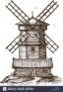
Cudz _ nci si pozrel_ starý ml _ n.
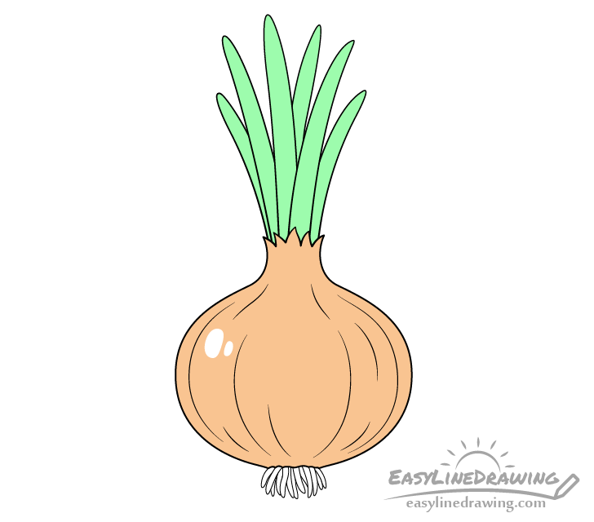
Kúpil _ ste k _ lo c _ bule?
Det _ mali studenú c _ trónovú zmrzlinu.
Kto nakreslil l _ stnatý strom?
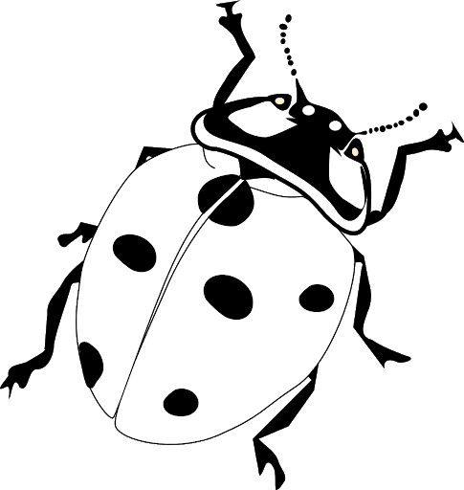
Kto spočíta lienke bodk _ ?
Nepozeral si včera dlho telev _ zor?
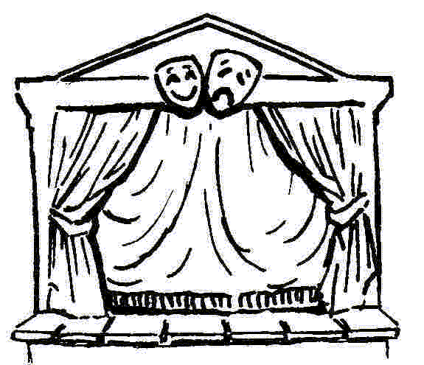
V d _ vadle sedia d _ vác _ pot _ chu.

2. Vypíš z predchádzajúcej úlohy:
3 mäkké spoluhlásky: ____________
3 tvrdé spoluhlásky: _____________
1 dvojhlásku: ___________________
3 dlhé samohlásky: ______________

3. Vypíš z 1. úlohy tri slová, v ktorých sa spoluhlásky d, t, n, l vyslovujú mäkko:
______________________________________________________

4. Slabiky sa nám ukryli medzi písmenká. V každom riadku hľadaj tri slabiky, z ktorých môžeš poskladať zmysluplné slovo. Slovo napíš.:
r s t v m o f g y l t y u i ä z k a _________________
u f c y g i u h o x z q t a ä í r a _________________
ž é š i b s o M a r w č í z k t i n _________________
SJL – 4.A: prečítaj si básničku a zakrúžkuj i/í – modrou a y/ý – červenou farbou

Škola
to je sranda veľká,
i keď do nás hučí učiteľka.
Naučí nás písať, čítať,
na matike aj počítať.
Deň za dňom pod stresom, tlakom.
Čo spôsobí naším žiakom?
Už nechcem byť ,,otrokom“,
pod učiteľským nátlakom.
Túžba po vzdelaní začala vo mne rásť,
keď som mala konečne jedenásť.
Zemepis, dejepis v taške mám
na autobus už utekám.
Uč sa, aby si bol šťastný
a nemusel tvrdo drieť!
Kým si mladý tak sa nauč
o čom všetkom je náš svet.

SJL – 4.A
OPAKOVANIE

1. Slová prepíš písaným písmom:

slon_________ kvietok__________ lupa_________ _ kniha____________
prsteň__________ zajac____________

2. Rozdeľ slová na slabiky a napíš ku každému slovu koľko má slabík:
zrkadlo - __ auto - __ motyka - __
pes - __ slnko - __ televízor - __
3. Spoj do vety vhodné slová a vyfarbi ich:
padákom.
Anna býva v dome s semaforom.
balkónom.

babička.
Na dvore sa pasie husička.
Anička.
sveter.
Cez zimu si oblečieme meter.
peper.

SJL 4.A

Čítanie s porozumením
- Pozorne si prečítaj text :
O vygumovanom obrázku.
V školskom skicári žil dedko s babkou. Ujo ilustrátor ich tam nechal bývať. Nakreslil im žltý domček s červenou strechou, na ktorej bol komín. Z komína sa dymilo. Domček mal dve okná . Dedko mal rád jabĺčka, preto mu ujo prikreslil krásnu jabloň s piatimi jabĺčkami. Ďalšie dve jabĺčka boli na zemi. Žlté slniečko krásne svietilo na zelenú jabloň. Lenže raz v noci sa nezbedná guma rozhodla, že sa bude šmýkať. A najlepšia šmýkačka je pokreslený výkres. Vygumovala dedkovi a babke skoro všetko. Mohli by ste im pomôcť a obrázok dokresliť a vyfarbiť ?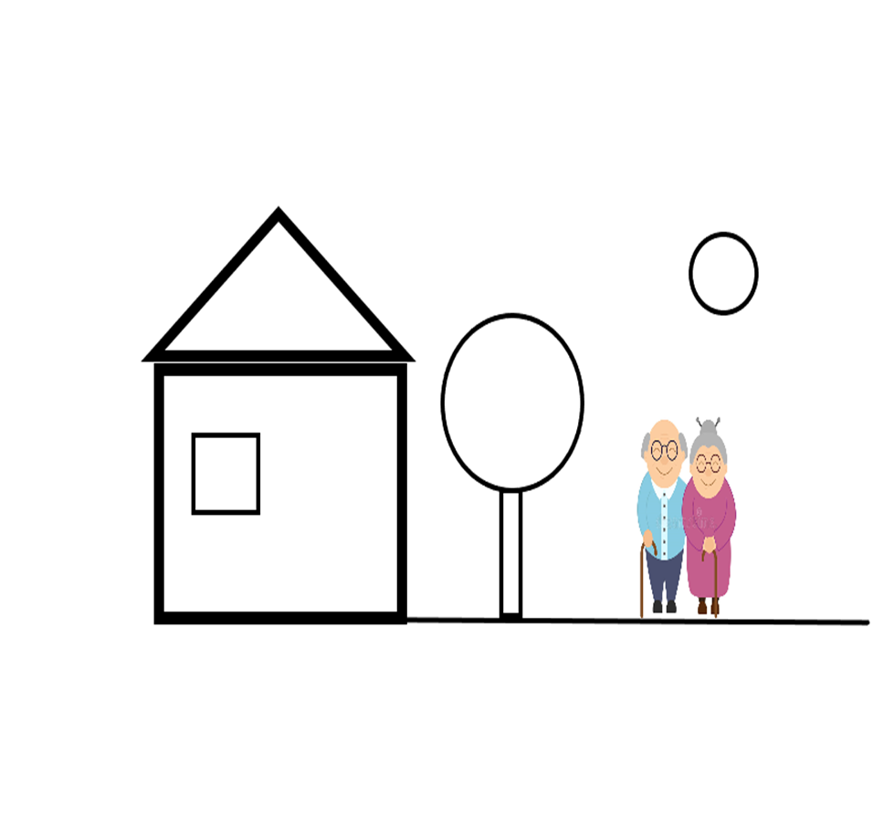
VLA – 4.A: zakrúžkuj správnu odpoveď

RYBY Každú úlohu a otázku si dobre prečítaj. Vždy je správna len jedna odpoveď.

Otázka č.1: Ktoré ryby žijú v našich riekach, potokoch a rybníkoch?
a) Pstruh, sleď, žralok, sardinka
b) Kapor, šťuka, pstruh, sumec
c) Mlok, úhor, jašteri ca, sleď
d) Žaba, užovka, sardinka, delfín

Otázka č.2: Vyber správne vymenované skupiny živočíchov:
a) Vtáky, motýle, plazy, obojživelníky, ryby
b) Medveď, orol, užovka, žaba, kapor
c) Cicavce, vtáky, plazy, hady, husi, ryby
d) Cicavce, vtáky, plazy, obojživelníky, ryby

Otázka č.3: Ryby dýchajú
a) nedýchajú
b) pľúcami
c) žiabrami
d) žiabrami a pľúcami

Otázka č.4: Ryby žijú
a) vo vode i na súši
b) v slanej i sladkej vode
c) len v sladkej vode
d) na súši a vo vzduchu

VLA – 4.A: nauč sa básničku a mamičke ju zarecituj. Potom jej priprav prekvapenie, ktoré ju poteší pri príležitosti „DŇA MATIEK“

Kvety pre mamu

Všetky kvety do rúk mamy,
skladám ako drahokamy.
Za jej lásku, plnú nehy,
za zelené detské brehy.
Za jej štedrosť, starosť v hlave,
za dni šťastné, za dni hravé,
za rozprávky nad kolískou,
za to, že vždy stojí blízko.
Mamička, prajem Ti všetko najlepšie ku Dňu matiek.

MAT – 4.A: násobilka
Pozorne si prečítaj slovné úlohy. Zostav príklad, vyrátaj a nezabudni napísať odpoveď celou vetou.
1) Peťko dostal od mami 3 krát po 2 cukríky. Koľko cukríkov dostal Peťko spolu?
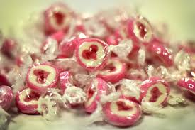
____________________________________________
_____________________________________________________
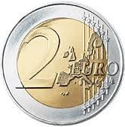
2) Janka dostala od rodičov vreckové na týždeň 5 krát po 2 eurá. Koľko eur dostala Janka spolu?
______________________________________________
__________________________________________________________

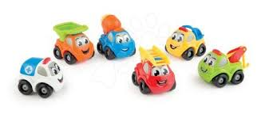
3) Jožko mal na poličke 2 autíčka. Janko mal 3 krát viac autíčok ako Jožko. Koľko autíčok mal Janko?
______________________________________________
__________________________________________________
Vypočítaj:
1 x 2 = 6 x 2 =
2 x 2 = 7 x 2 =
3 x 2 = 8 x 2 =
4 x 2 = 9 x 2 =
5 x 2 = 10 x 2 =
MAT – 4.A: dokresli krúžky a zisti koľko ich je
8 krát 2 8 x 2 =

3 krát 2 3 x 2 =

6 krát 2 6 x 2 =
4 krát 2 4 x 2 =
7 krát 2 7 x 2 =
5 krát 2 5 x 2 =
- krát 2 6 x 2 =

MAT – 4.A: zopakuj si
1.Vypočítaj
5 + 4 = | 10 + 6 = | 17 – 7 = | 8 – 4 = | 16 + 4 =
7 + 3 = | 4 + 3 = | 19 – 9 = | 14 – 4 = | 20 – 10 =
3+2 = | 10+1 = | 10- 5 = | 12- 2 = | 4+ 4 =

2.Napíš čísla, ktoré sa nachádzajú „hneď pred a hneď za číslom“

___ 8 ___, ___13___, ___4___, ___10___, ___19___, ___7___

3.Počítaj slovnú úlohu

V záhrade bolo 8 jabloní a 8 hrušiek. Koľko stromov bolo v záhrade?

jabloní...............................
hrušiek...............................
SPOLU..............................

V záhrade bolo ................. stromov.
4.Porovnaj
15 4 8 10 17 17 4 12 2
MAT- 1.A
Číslo 5- precvičovanie učiva
1.Čítaj nahlas : 1, 2, 3, 4, 5, 1, 2, 3, 4, 5, 1, 2, 3, 4, 5,
5, 4, 3, 2, 1,5, 4, 3, 2, 1, 5, 4, 3, 2, 1,
2. Ukáž počet prstov podľa danej číslice: 2, 4, 3, 5, 1, 4,
3. Dopíš číslice do celého riadku
555
1 2
3 4
4 5
555
4. K číslu dokresli daný počet guličiek a porovnaj: >, <, =,
4 °°°° | > | 2 °°
1 |  | 5
5 |  | 1
5 |  | 5
2 |  | 5
5. Koľko je prstov na jednej ruke? Spočítaj ruky a očísluj ich

MAT – 1.A: zakrúžkuj správne číslo

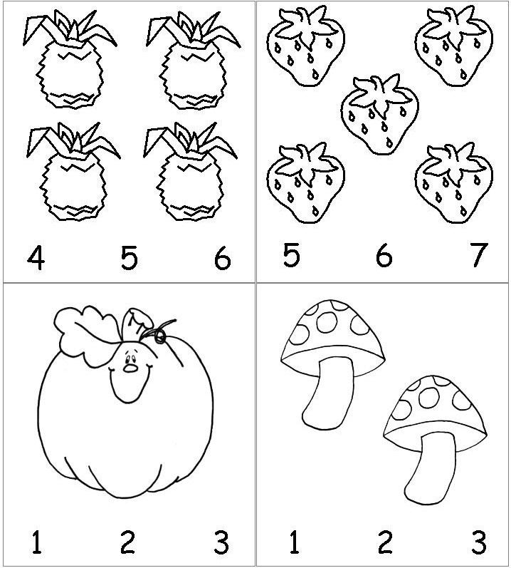

SJL – 1.A
Písmeno I i Í í v slovách-precvičovanie učiva

Rozcvička- čítaj písmená
A l i m Í v i
M v m l á í ó

Čítaj, slová vytlieskaj
Lí mi Im Iv il
Mo ov Lo Lí mí
Mila Vilo Imo Iva Lila
Víla vili milo lovili vílu

Čítaj vety
Mama volá malú Ivu. Ivo volal milú mamu. Mila máva Ivovi. Volali a mávali Vilovi. Vilo ulovil malú .

Vyhľadaj a zakrúžkuj písmená I i
Mama volá malú Ivu. Ivo volal milú mamu. Mila máva Ivovi. Volali a mávali Vilovi. Vilo ulovil malú .

Prepíš
Iva____________________________________
Vilo___________________________________

SJL – 1.A: vystrihni písmena a nalep na papier /spočítaj koľko ich bolo/
T | T | T | T | T | T | T | T
T | T | T | T | T | T | T | T
T | T | T | T | T | T | T | T
T | T | T | T | T | T | T | T
T | T | T | T | T | T | T | T
T | T | T | T | T | T | T | T
T | T | T | T | T | T | T | T
T | T | T | T | T | T | T | T
T | T | T | T | T | T | T | T
T | T | T | T | T | T | T | T
SJL – 1.A: obtiahni čiernou a farabne vyfarbi vždy inou farbou
E E E E E E E E E E E E E E E

